НАЦІОНАЛЬНИЙ ТЕХНІЧНИЙ УНІВЕРСИТЕТ

«ХАРКІВСЬКИЙ ПОЛІТЕХНІЧНИЙ ІНСТИТУТ»

Кафедра «Обчислювальної техніки та програмування»

Звіт з лабораторної роботи №7

Тема: «Функції»

Виконав:

ст. гр. КІТ-120в Львов Артем

Перевірив:

Бульба С.С.

Харків 2020

**Лабораторна робота №7. Функції**

**Розробник:**

Львов Артем Сергійович

Студент групи КІТ-120В

22.12.2020

**Загальне завдання:**

Написання та реалізація програм у функціях

**Індивідуальне завдання:**

Переробити програми, що були розроблені під час виконання лабораторних робіт за тем “Масиви” та “Цикли” таким чином, щоб функції використовувалися для обчислення результату.

Функції повинні задовольняти основну їх причетність – уникати дублювання коду. Тому, для демонстрації роботи, ваша програма ( функція *main()*) повинна декілька разів розроблену функцію з різними вхідними даними.

Слід звернути увагу: параметри одного з викликів функції повинно бути згенеровано за допомогою генератора псевдо-випадкових чисел rand().

**Функціональне призначення:**

Програма демонструє роботу трьох функцій:

1 – функція *primenum()*, яка отримує ціле число, та повертає результат, чи є воно простим, чи ні;

2 – функція *nickname()*, яка отримує масив символів або строку, та перетворює її на нікнейм, замінюючи певні символи на задані;

3 – функція *pairs()*, яка отримує послідовність чисел (з першим числом, яке визначає кількість подальших аргументів), та повертає кількість серед цієї послідовності пар чисел у яких перше число менше за наступне.

**Виконання роботи:**

**1.Створення репозиторію:**

Створюю новий репозиторій, клоную в нього репозиторій однієї з попередніх лабораторних робіт, та клоную у систему командою git clone

**2.Написання коду:**

Пишу код програми у файлі Lab_07/src/main.c

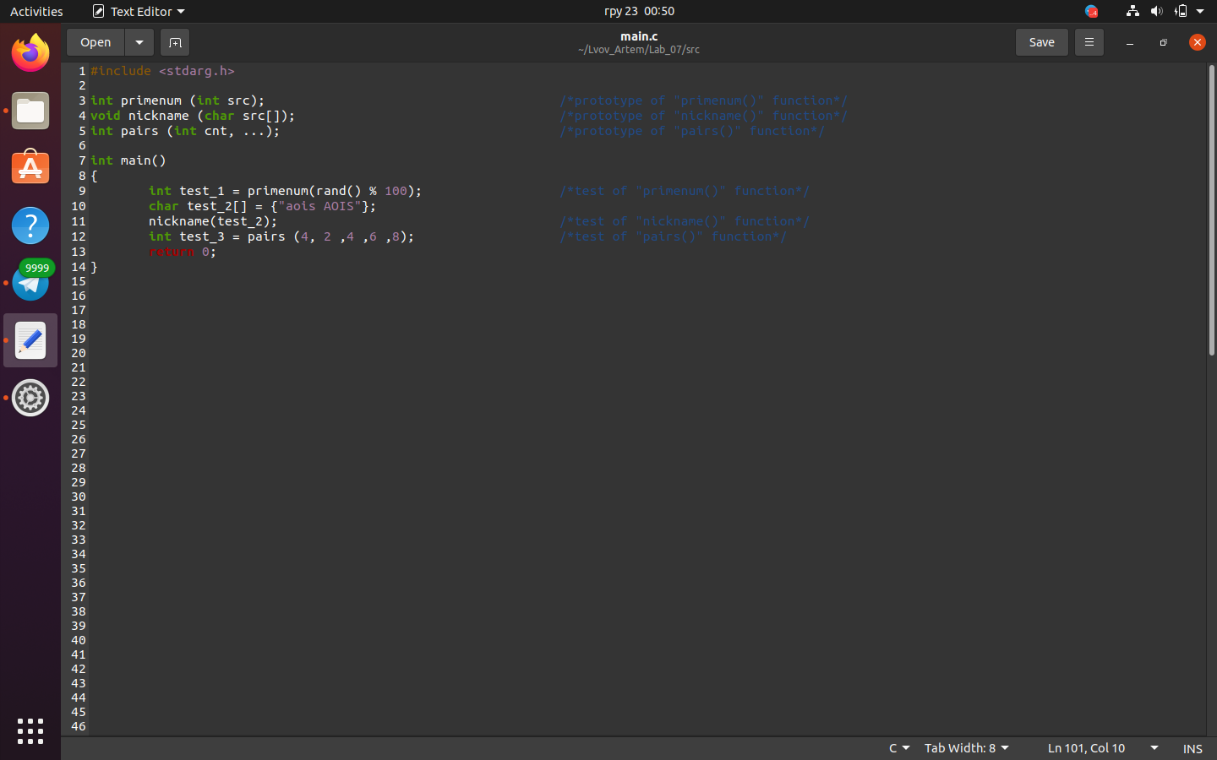

Рисунок 2.1 – фрагмент коду функції main() та прототипи ін. функцій

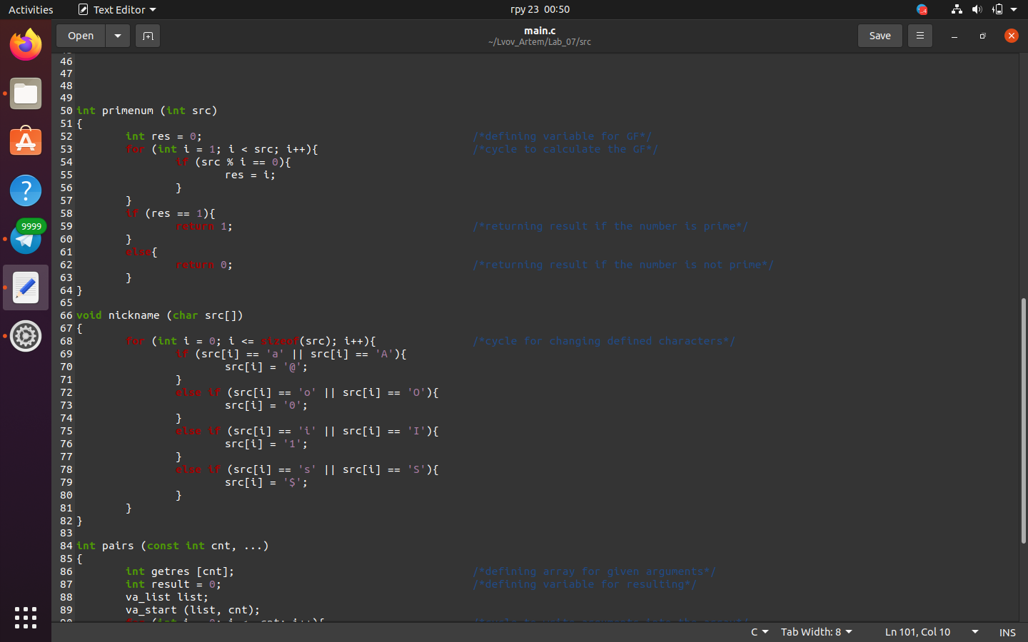

Рисунок 2.2 – фрагмент коду функції primenum()



Рисунок 2.3 – фрагмент коду функції nickname()

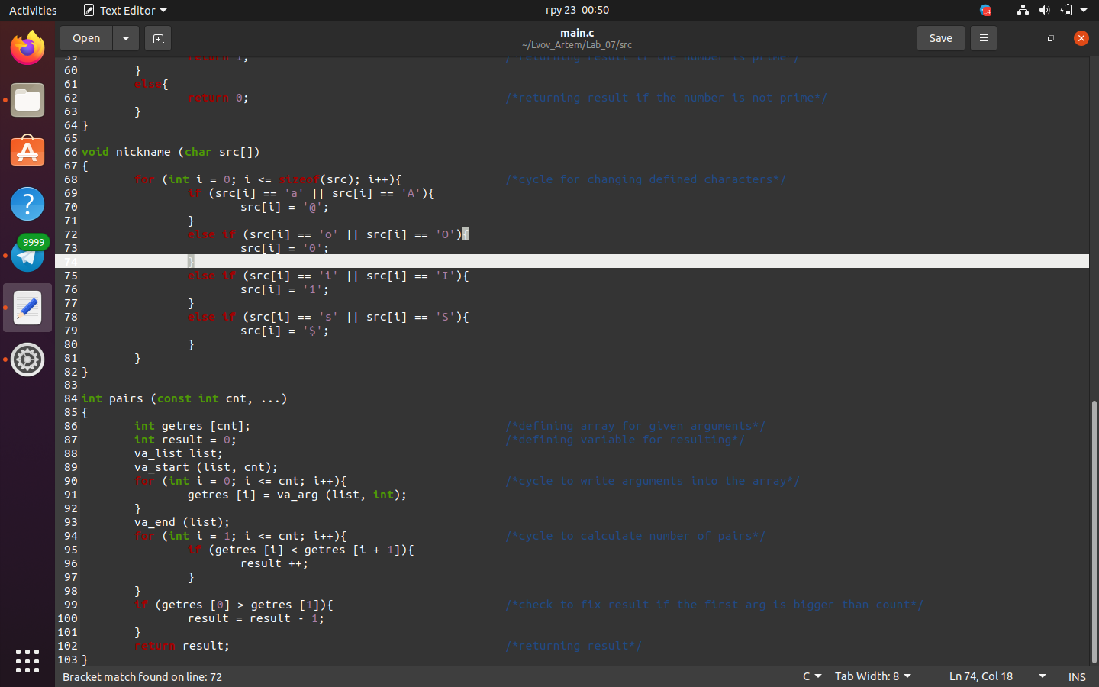

Рисунок 2.4 – фрагмент коду функції pairs()

**2.1. Компіляція проекту:**

Компілюю проект за допомогою команди make clean prep compile:

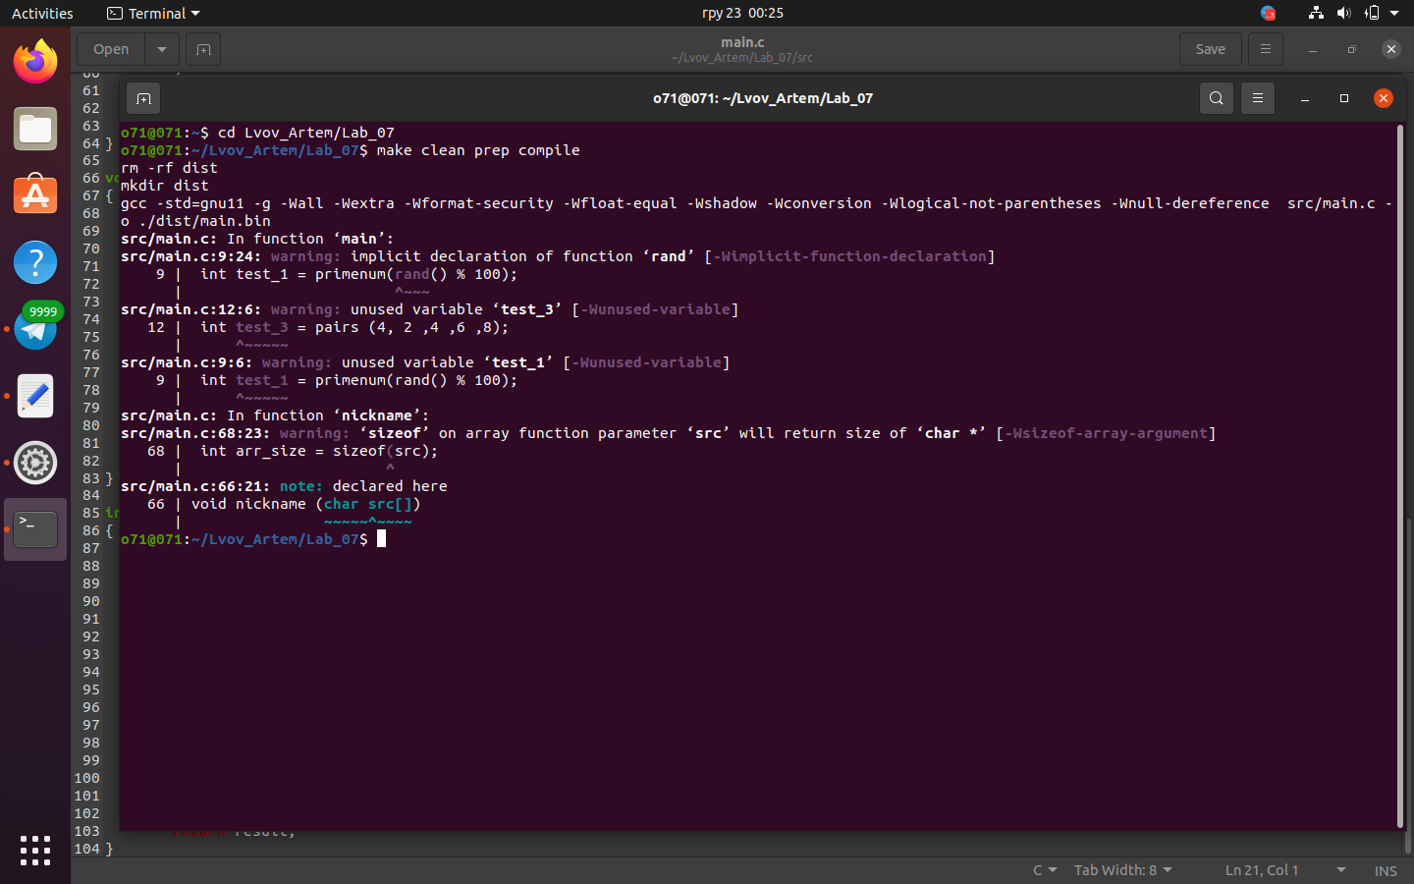

Рисунок 2.1 – компіляція проекту

**2.2. Перевірка за допомогою nemiver:**

Перевіряю роботу проекту командою nemiver ./dist/main.bin

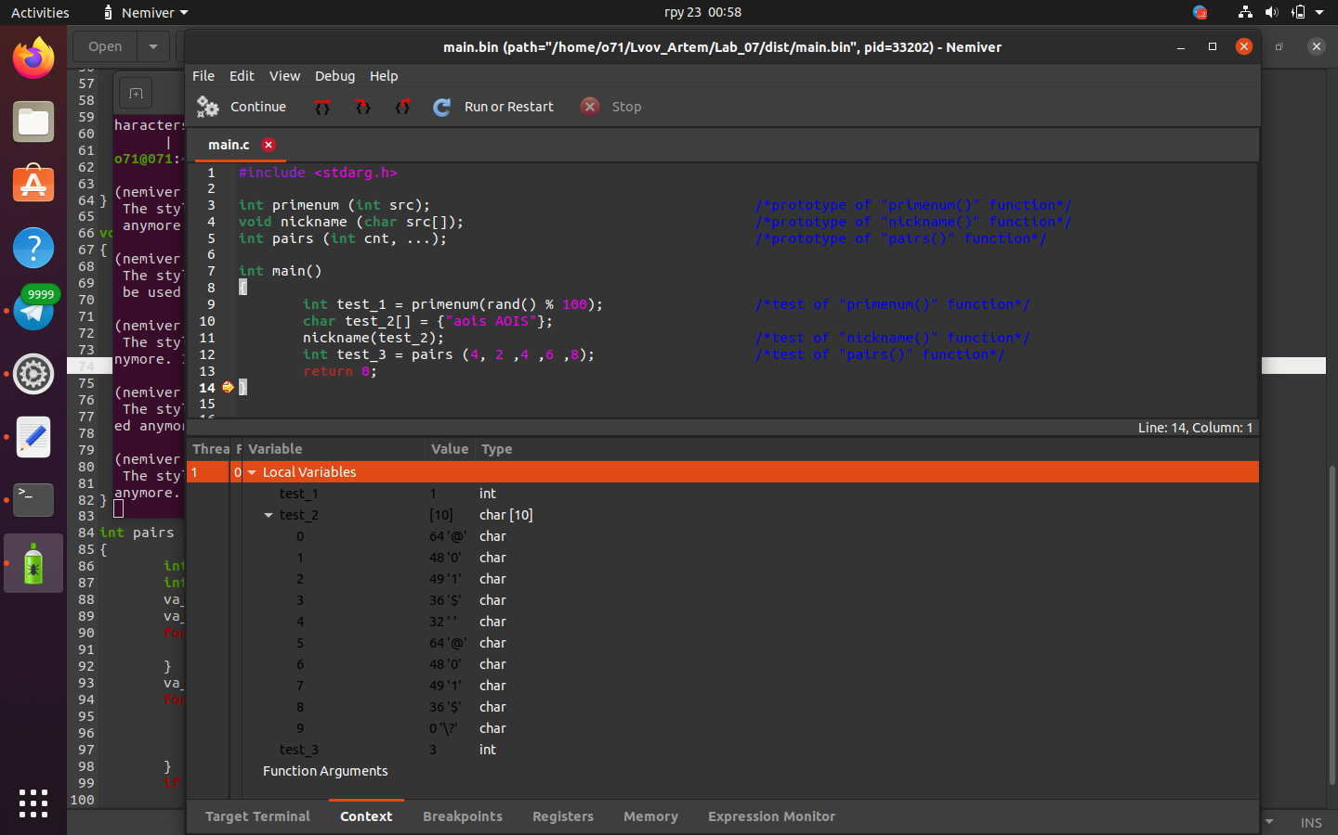

Рисунок 2.2 – вікно nemiver

**3. Завантаження проекту на GitHub:**

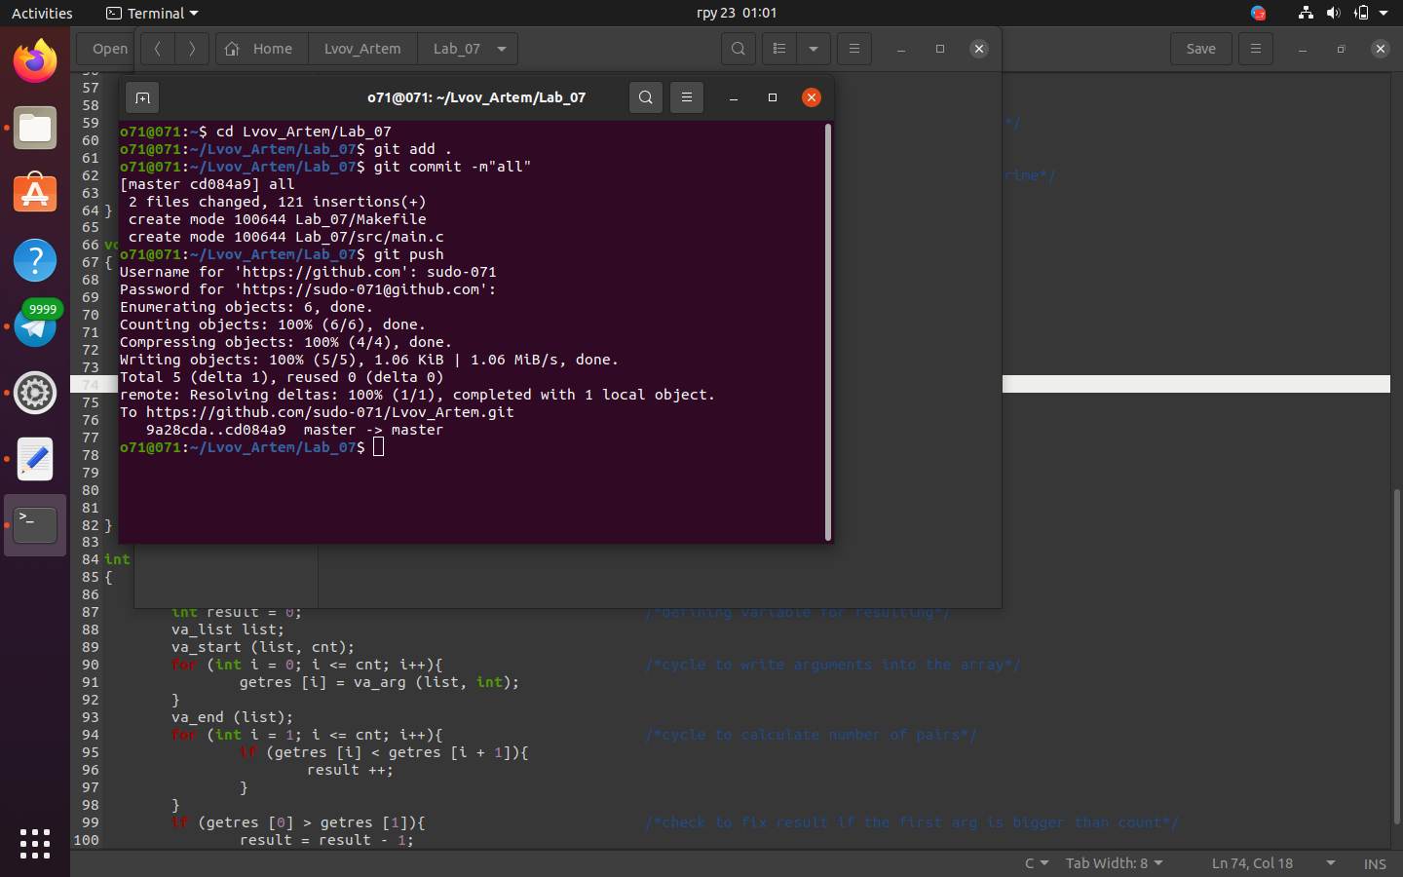

Рисунок 3 – Виконання команд git add, git commit, git push

**4.Наведу графічну блок-схему роботи даної програми:**

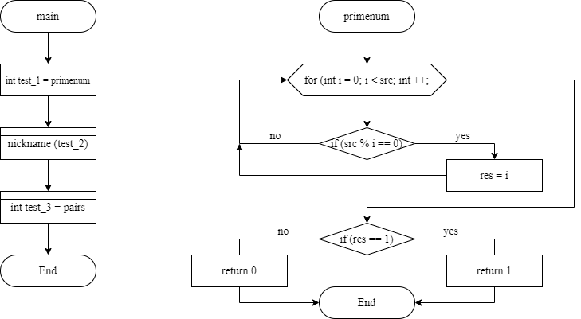

Рисунок 4.1 – блок-схема функцій main() та primenum()

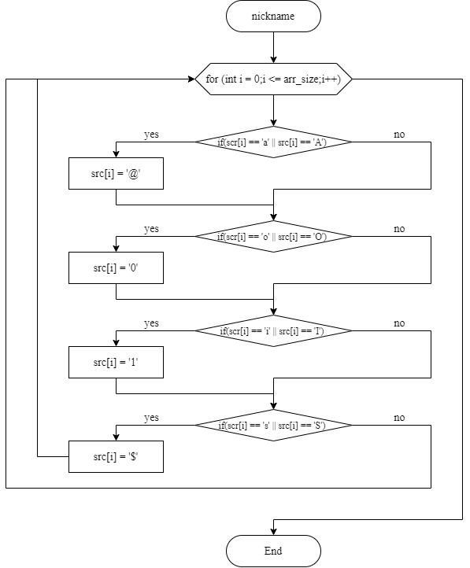

Рисунок 4.2 – блок-схема функції nickname()

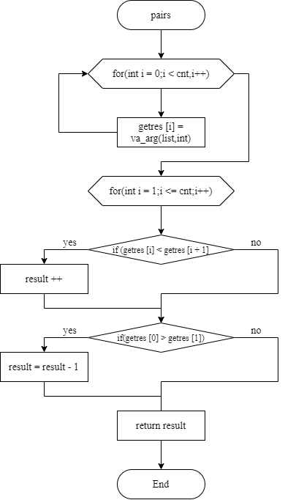

Рисунок 4.3 – блок-схема функції pairs()

**Висновки:**

Під час виконання цієї лабораторної роботи я навчився створювати функції, об’являти їх прототипи, викликати їх та навіть працювати з функціями зі змінним числом аргументів, бібліотекою stdarg.h та макросами з неї.